【住培招生】——温州市中心医院2025年住院医师规范化培训补招录
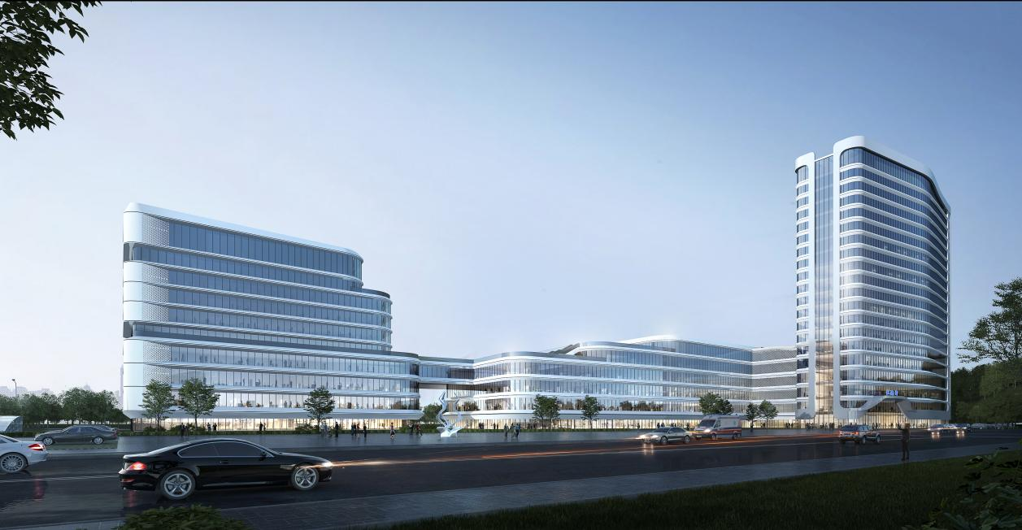

一、医院概况
温州市中心医院（温州市肿瘤医院、温州市医药科学研究所、温州市第六人民医院）始建于1897年，作为浙江省历史最悠久的三家百年名院之一，现已发展成为一所集医疗、教学、科研、预防、保健、康复于一体的三级甲等综合性医院。医院是温州市卫生健康委员会直属的龙头医疗机构，同时作为温州医科大学定理临床学院，在2022年国家三级公立医院绩效考核中荣获"A"等级。拥有1个在建国家级临床重点专科-神经外科，6个省级临床重点专科建设项目-神经内科、传染科、心血管内科、肿瘤科、普通外科（肝胆胰外科）、消化内科。是首批国家级住院医师规范化培训基地、全国首批无创DNA产前筛查试点医院、全国首批百姓放心医院。
医院现设百里坊院区、双屿院区、南白象院区、杨府山分部、解北分部五个医疗区，总占地面积143亩，总建筑面积12.57万平方米，实际开放床位1650张，设有72个病区，52个临床专科，46个医技及辅助科室。现有职工2694人，其中高级职称509人，博士、硕士510人，形成了一支高素质的医疗人才队伍。

二、培训基地概况
温州市中心医院自1997年起率先开展住院医师规范化培训工作，2011年，医院被认定为浙江省首批新模式住院医师规范化培训基地；2014年，又成功获批成为全国首批国家级住院医师规范化培训基地、浙江省住培临床实践技能考核温州市考点。现拥有11个专业基地：包括内科、外科、妇产科、急诊科、神经内科、麻醉科、口腔科、全科医学科、助理全科、放射科和超声医学科。全科医学的社区实践基地——鹿城区广化街道社区卫生服务中心。

师资队伍：医院高度重视师资队伍建设，构建了一支高水平的教学团队。现有温州医科大学兼职教授23人，副教授25人，硕士/博士研究生导师37人。在培训管理方面，实施住培指导医师和住培导师“双师制”管理，所有带教师资的聘任经过严格遴选、培训、考核及认定。现有284位住培带教师资，其中高级职称占比69.7%，另有医学111位医学模拟中心技能培训师资。医院注重师资能力提升，每年选派师资参加国家级、省级师资培训，国家级、省级师资覆盖了达78%。所有带教师资均具备丰富的临床教学经验和先进的教学理念，在医院和专业基地构建的规范化培训体系下，致力于培养具备六大核心岗位胜任力的优秀住院医师。
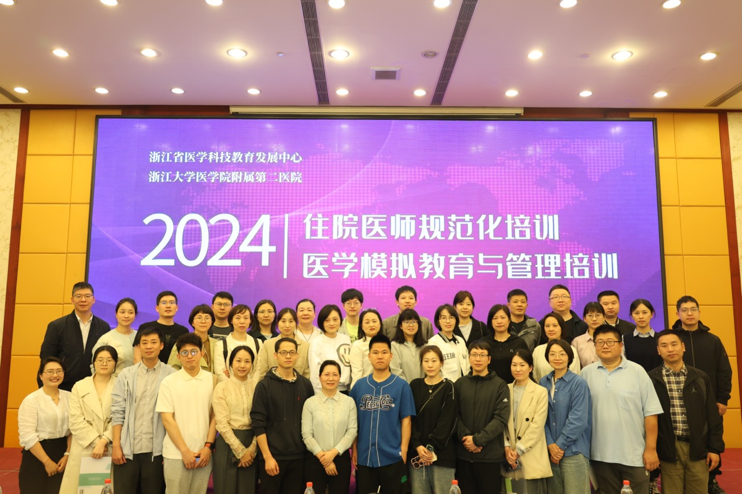 | 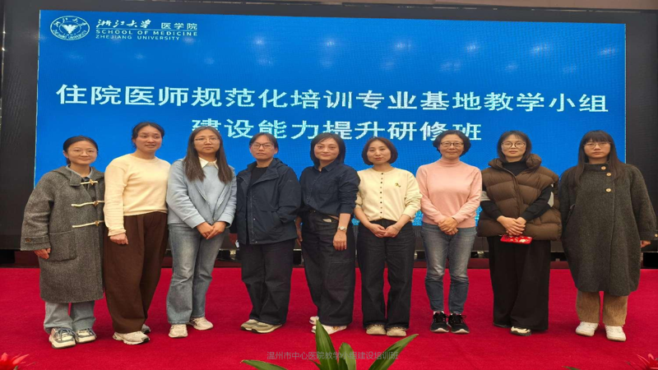
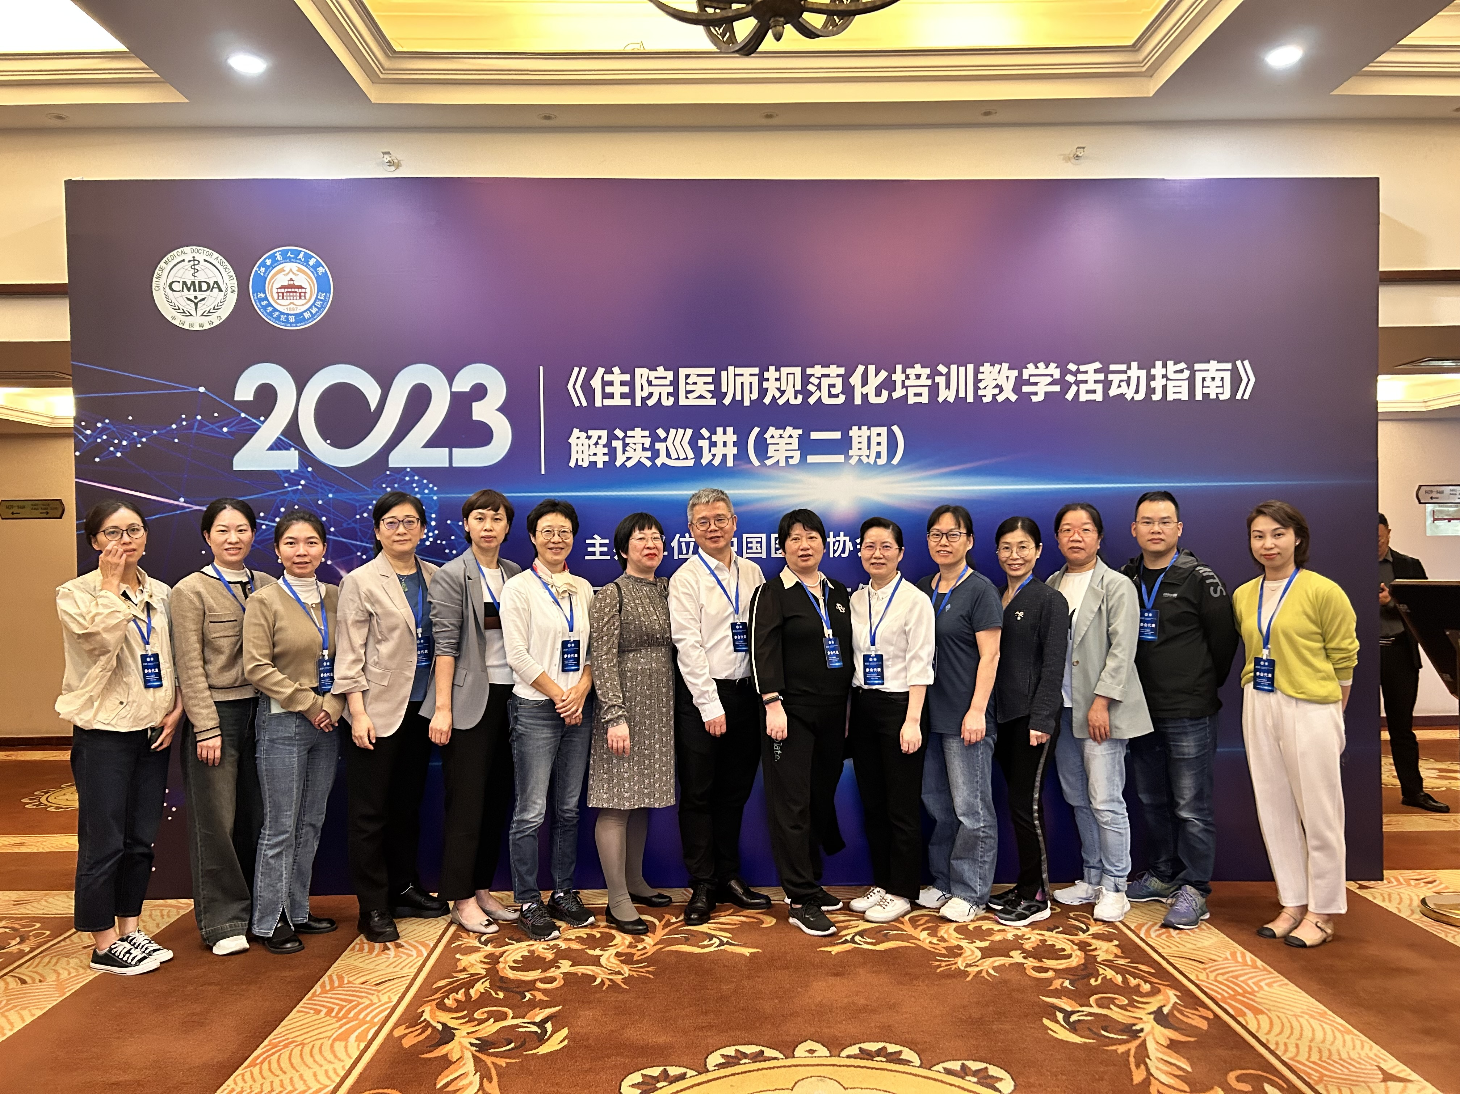 | 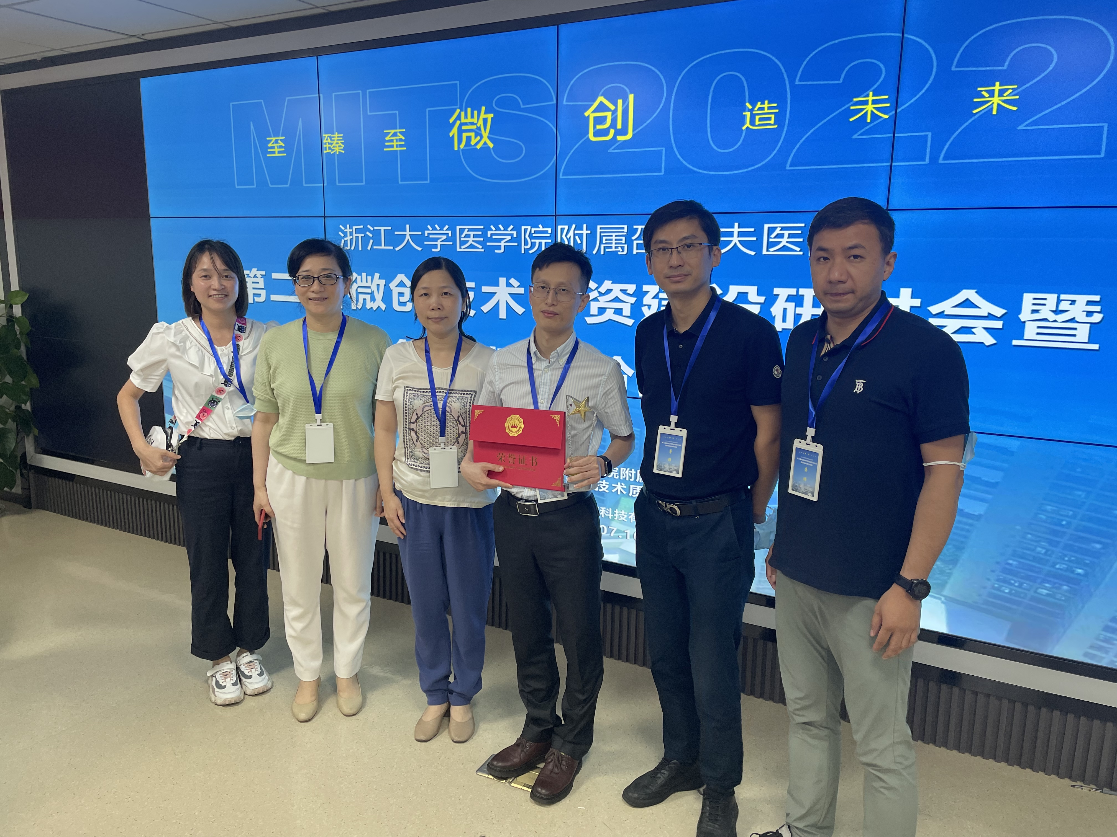

我院始终将临床教学工作置于优先发展地位，在党委的统一领导下，构建了完善的住院医师规范化培训管理体系。通过实施"点面结合、条块联动"的管理模式，将住培工作纳入医院重点任务，形成全院协同、齐抓共管的工作格局，确保培训工作高质量推进。
我院住培工作以"培养具备六大核心胜任力的优秀住院医师"为根本目标，培养过程围绕"五赋"培养理念：通过"赋爱、赋能、赋权、赋誉、赋智"的系统化培养路径，全面提升住院医师的综合素质。同时贯彻"双关爱"原则，既关爱学员成长，又关爱带教教师发展。
教学资源：
医院重视住培教学资源建设，设有1700平方米的医学模拟中心、配备OSCE标准化考试中心，可开展模拟培训、年度考核及结业考核。各临床科室均配备示教室，满足日常教学需求。此外，医院还设有理论教学区及学员宿舍。图书馆拥有博库科技医学文献检索系统，可访问中国知网（CNKI）、中华核心期刊、外文期刊等国内外权威数据库，保障学员的学习与生活条件。
。
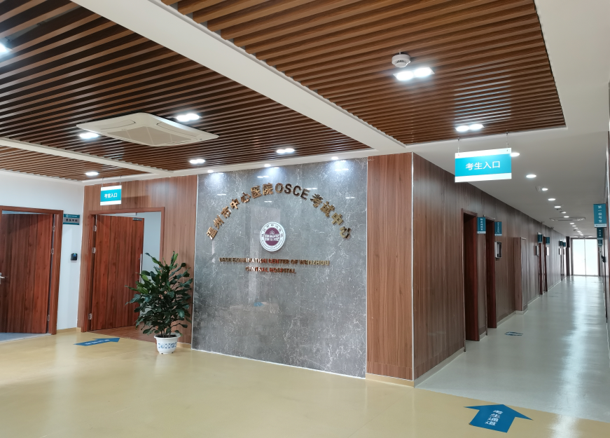 | 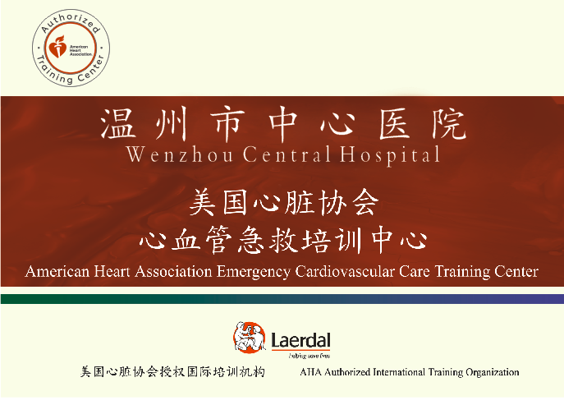
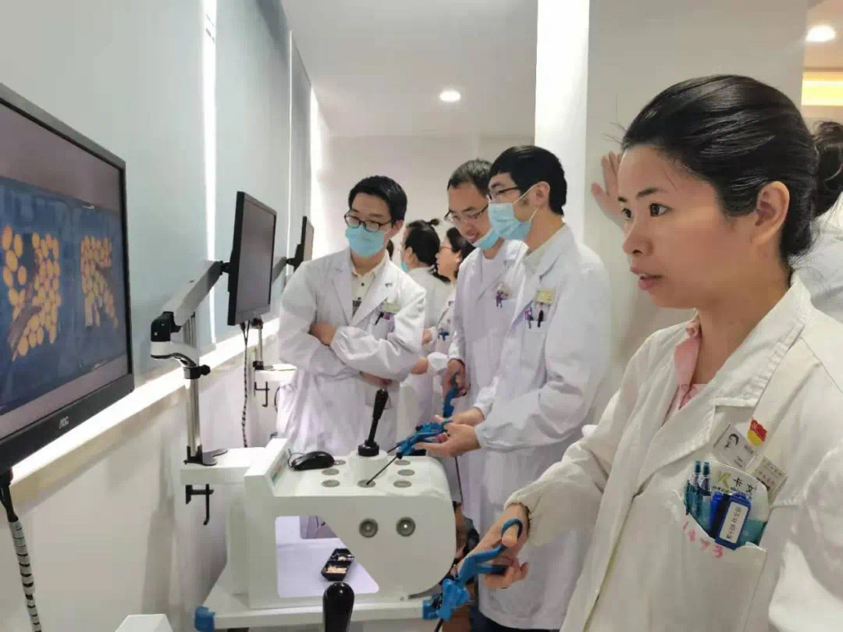 | 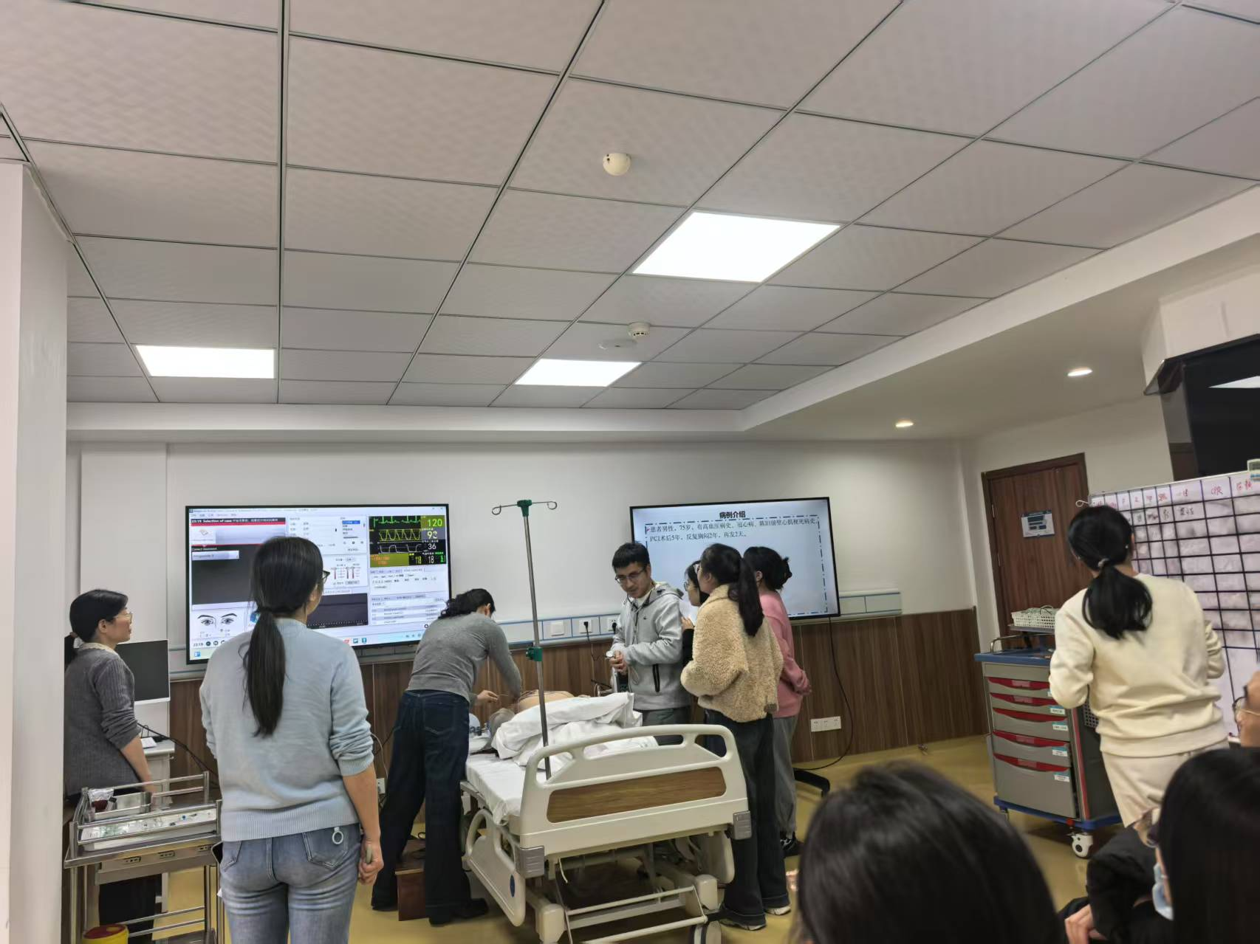
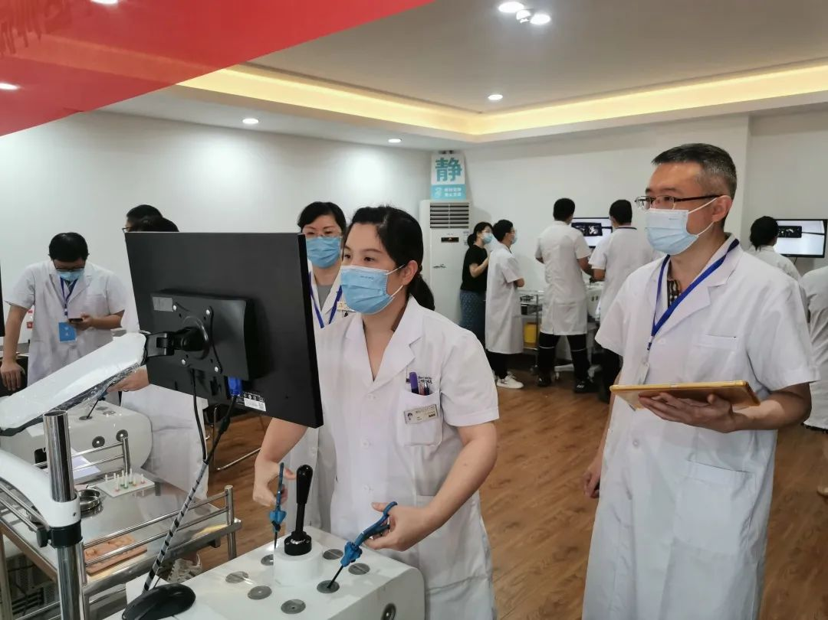 | 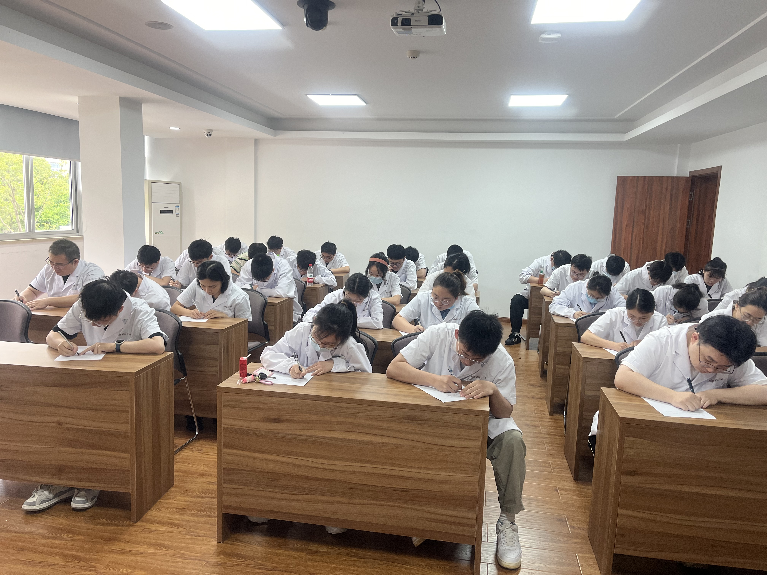

培训特色
- 长程医师资格考试临床实践技能培训：包括体格检查及技能培训，助力学员通过医师资格考试。2024年医师资格考试临床实践技能考核首考通过率为100%。
- 医学模拟中心开展多项特色临床技能培训项目：一是进阶式腹腔镜技能培训，过持续学习，螺旋式技能提升，提高学员的腔镜技能，满足外科及妇产科住院医师的临床工作需求。在2024年首届浙江省外科住院医师手术能力竞赛中，我院学员荣获三等奖的佳绩；二是入选浙江省特色培训项目的内科危重症培训，通过高仿真模拟教学强化急危重症救治能力；三是美国心脏协会（AHA）认证的BLS和ACLS培训课程，严格遵循国际标准培养急救技能；四是超声切面互练项目，采用同伴互助学习模式提升超声诊断水平。各项目均配备标准化课程体系和先进模拟设备，确保住院医师掌握扎实的临床实践能力。
- 2024年浙江省首届住院医师叙事医学演讲竞赛中获二等奖，2024年第二届浙江省医师协会住院医师病例汇报大赛获二等奖。浙江省放射住培医师影像技能大赛中多次获奖。
4.开展多元化思政教育：通过“强国有我”等主题活动，展现青年医师的力量和担当，培养新一代医师的责任感和使命感。
5.临床保障：通过医师资格考试后予以协助执医注册，并开放临床权限，保障住院医师临床权限，提高临床实践能力。
6.加强学员关怀和沟通渠道多样化：重视住院医师学习、工作需求，通过学员钉钉群、钉钉微信私信、组长座谈会、学员座谈会、钉钉OA留言意见等多种沟通渠道，专业基地老师、教学管理部门收集住院医师意见予以解决并反馈。
7.住培活动内容丰富：新员工户外拓展、优秀学员评比、好老师征文等，加强团队协作，促进良性竞争发展。
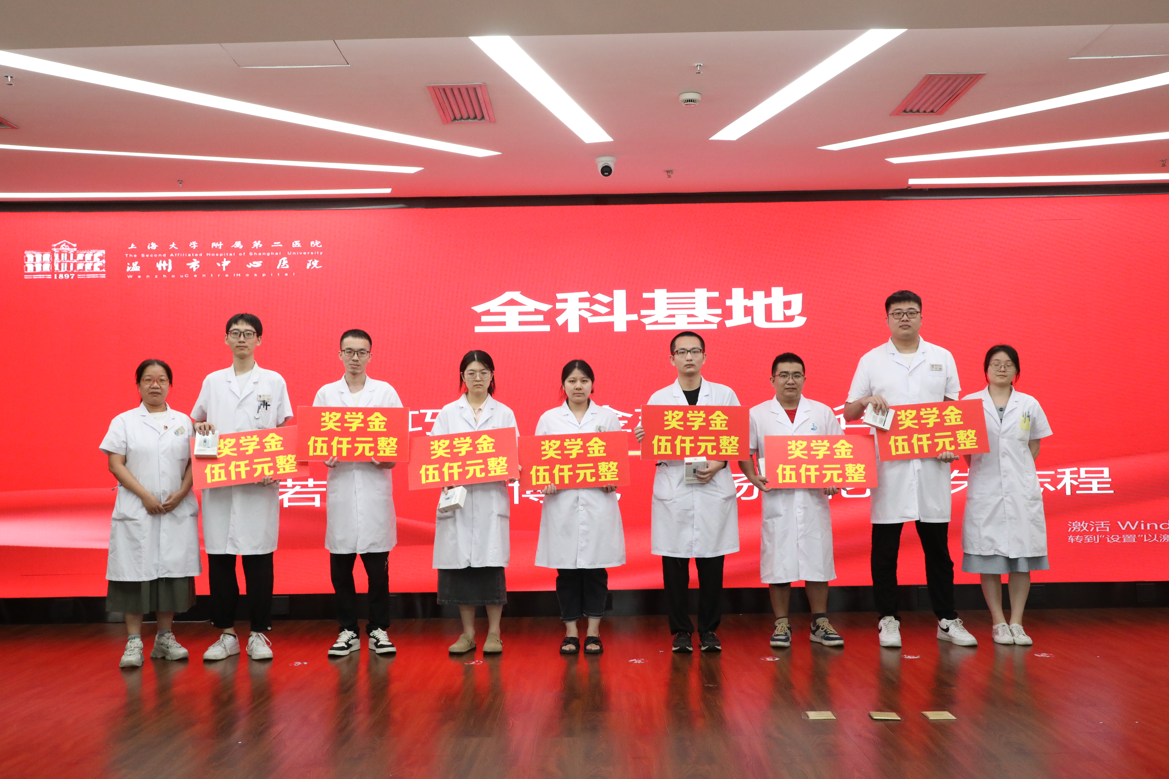 | 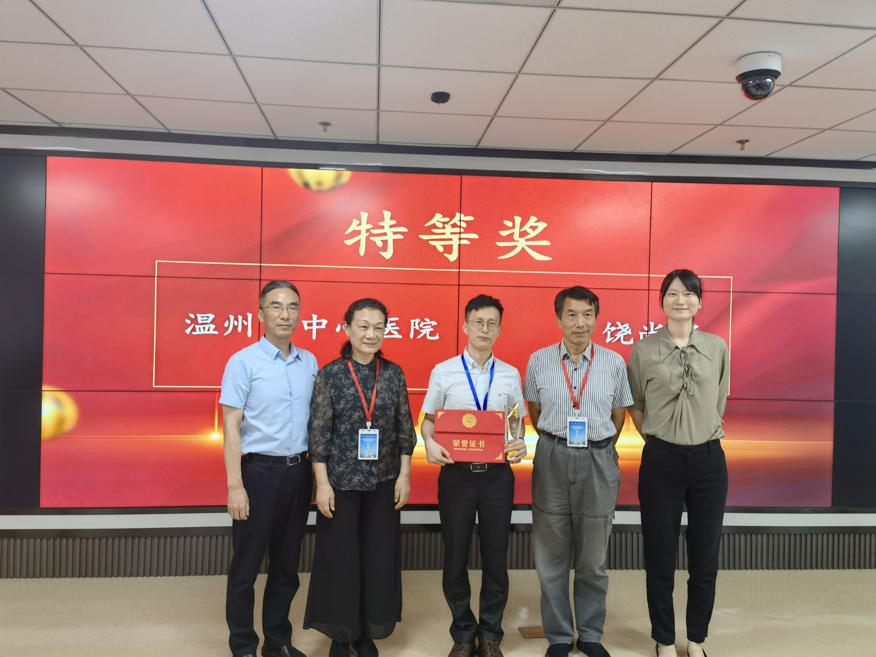
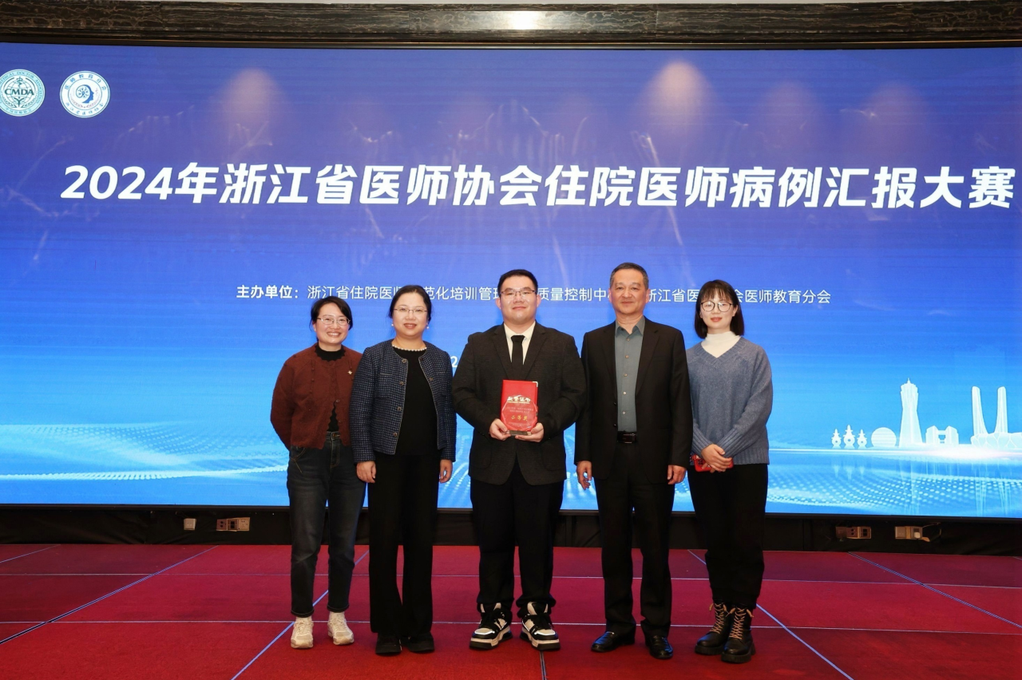 | 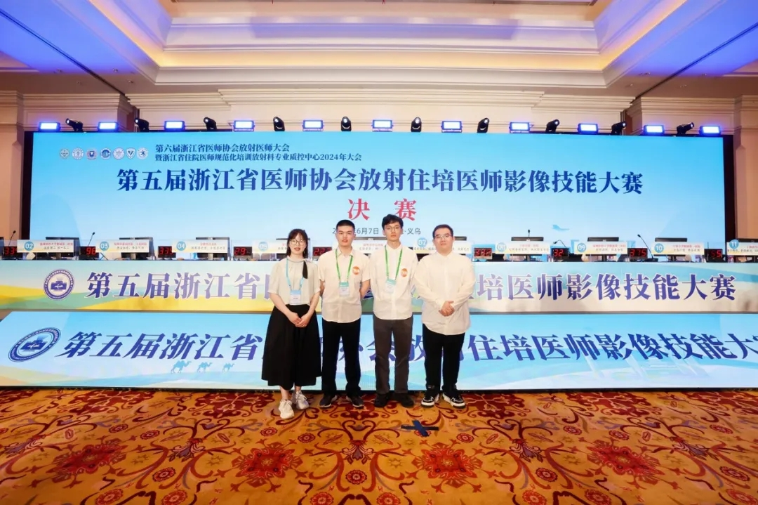
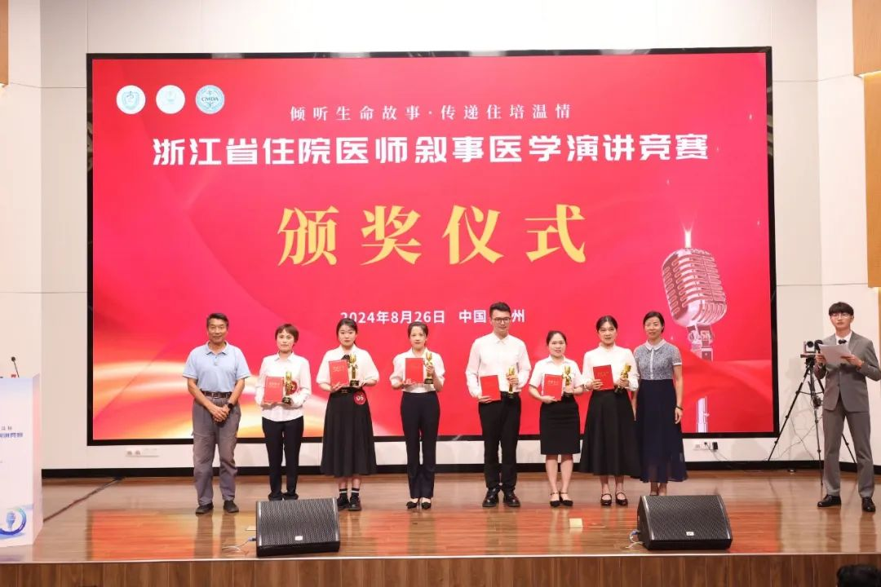 | 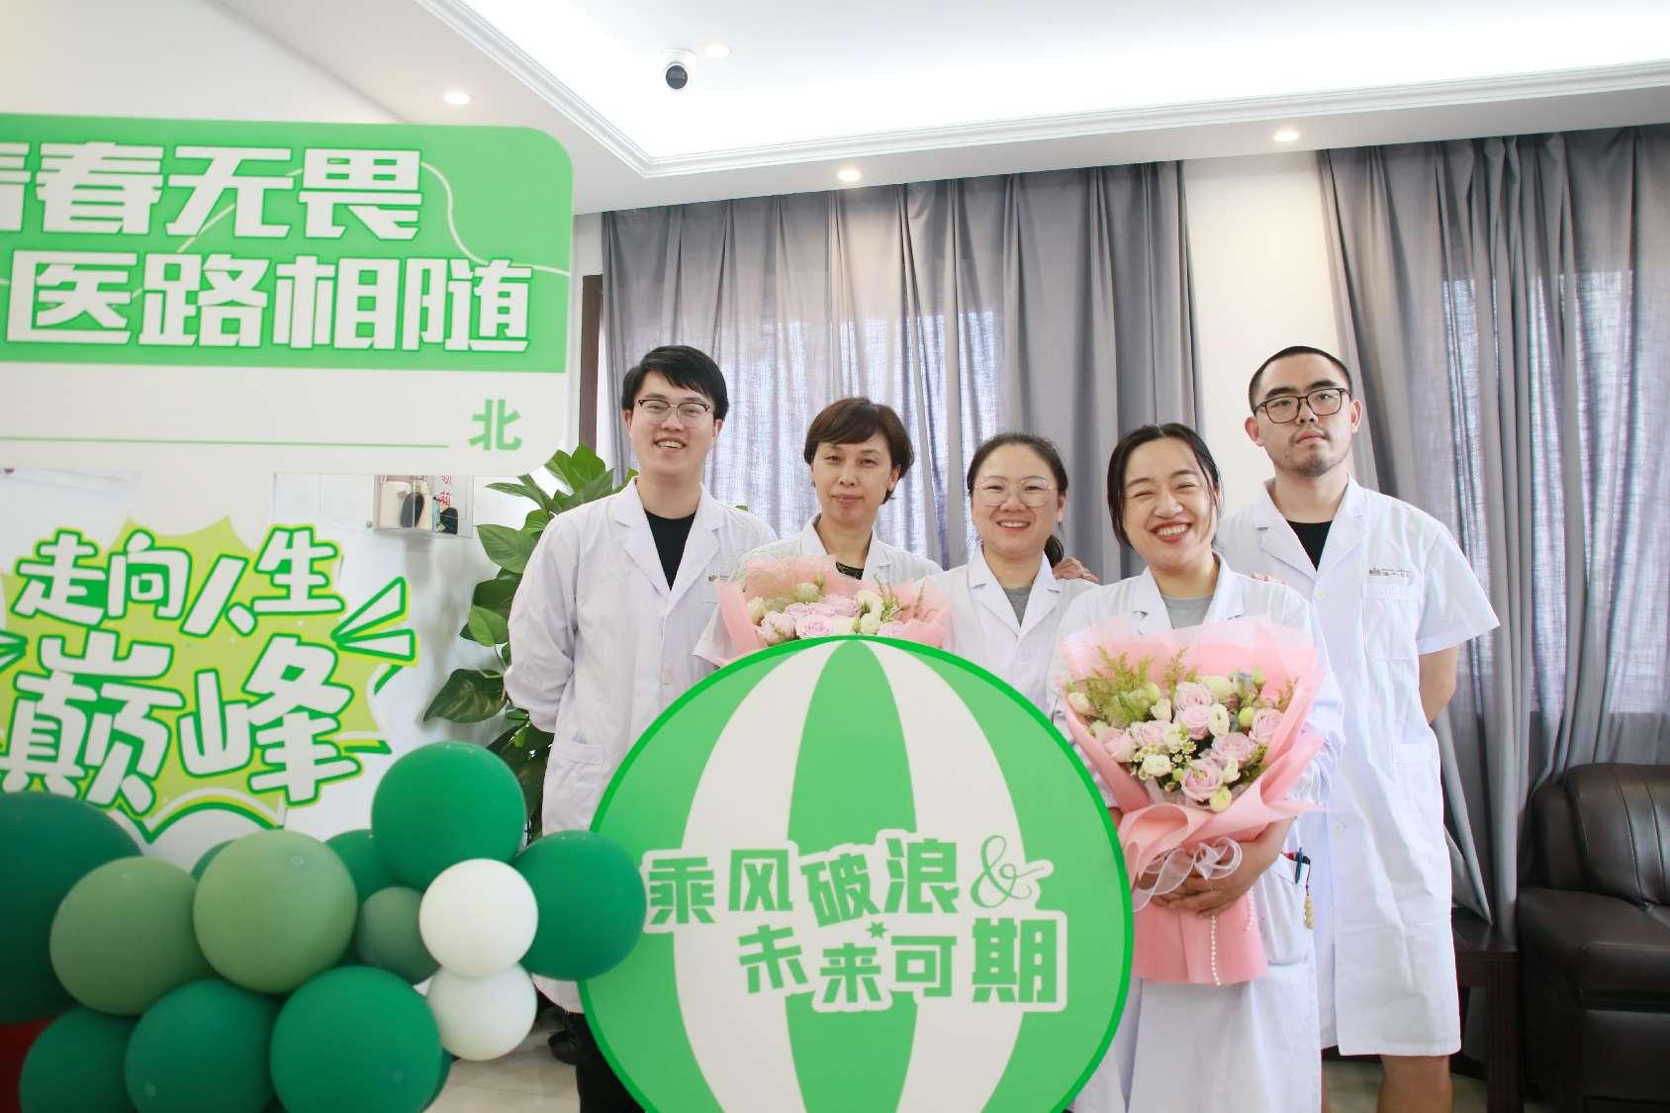

01补招收专业：
内科、外科、妇产科、急诊科、神经内科、麻醉科、全科医学科、超声医学科。
专业基地 | 可招生名额
内科 | 5
外科 | 2
神经内科 | 2
超声医学科 | 3
急诊科 | 4
麻醉科 | 2
妇产科 | 2
全科 | 3

02报名条件：
（一）2025 年住院医师规范化培训招收对象。
1.符合临床、口腔类别医师资格考试报考条件规定专业范围 的应届、往届本科及以上学历医学毕业生。
2.通过2025年全国硕士研究生招生考试（含推荐免试），已被我省医学高等院校招收的临床、口腔医学硕士专业学位的全日制研究生；“5+3”一体化医学人才培养专硕教育阶段的研究生。
3.其他已取得《医师资格证书》需要参加培训的人员。
（二）2025年助理全科住院医师规范化培训招收对象。
符合临床类别执业助理医师资格考试报名条件的应届、往届 临床医学专业三年全日制高职（专科）毕业生。
03待遇保障：
（1）国家和省财政补助：
单位委培学员：每月按规定发放补助（3万/年，其中2万由我院发放，1万由送出单位发放）；
社会化学员：每月按规定发放补助（3万/年，由我院发放）
（2）学员工资：单位委培学员由送出单位发放工资及福利；社会化学员作为培训基地的临时聘用人员，签订劳动合同并发放工资（包含五险），2800元/月。
（3）学员院级绩效奖金（400-1300元/月，根据绩效考核结果发放），部分专业基地额外发放绩效（放射科、超声医学科、麻醉科、神经内科、急诊科、口腔全科等发放专业基地绩效）。
（4）紧缺专业补贴
全科、妇产科、麻醉科、急诊科等紧缺专业学员享有1200元/年/人补贴，按每月100元发放。
（5）食宿及其他补贴
住宿补助500元/月，餐饮补助300元/月。节假日加班补贴、夜餐补贴等（同本单位员工）。
（6）首次参加医师资格考试的住院医师将接受长程临床实践技能培训，医师资格考试首考通过给予奖励1000-2000元/人。
（7）结业当年参加结业考核首考通过奖励1500-3000元/人。
（8）每年度进行优秀住培医师评选获评予以奖励1000元/人。
（9）参加各类比赛获奖予以对应奖励。
（10）参加国家年度业务水平测试成绩优异者予以奖励（1000元-3000元）。

医院招聘落实“两个同等对待”政策：面向社会招收的普通高校应届毕业生培训对象培训合格当年在医疗卫生机构就业的，在招聘、派遣、落户等方面，按当年应届毕业生同等对待。对经住培合格的本科学历临床医师，在人员招聘、职称晋升、岗位聘用、薪酬待遇等方面，与临床医学、中医专业学位硕士研究生同等对待。

04报名方式：
一、报名要求
补招收对象基本条件、培训专业和招收流程等，参照《浙江 省卫生健康委办公室关于开展2025年浙江省住院医师规范化培 训工作学员报名招收工作的通知》执行，招收对象需登录“浙江 省 卫 生 健 康 委 医 学 教 育 信 息 服 务 平 台
(https://zjyxjy.wsjkw.zj.gov.cn/) 住院医师规范化培训模块”进行注册报名，根据培训实际需求、可招收容量选择相应基 地和专业填报志愿。
05、时间安排
( 一)报名时间
2025年8月3日上午8:00-8月5日下午17:00。
(二)审核时间
培训对象报名期间均可审核，各级医疗卫生单位请于8月6 日12:00前完成审核。有关高等院校、各地市卫生健康委请于8月6日17:00前完成审核。
(三)招收时间
2025年8月7日上午8:00-8月7日下午17:00,时间安排 详见附件2,各培训基地务必按照时间节点完成招收。
(四)调剂时间
各市卫生健康委及高等医学院校调剂时间为8月8日 8:00-11:00;省域调剂时间为8月8日11:00-17:00。
06联系方式：
联系人：陈老师 林老师 88070028
地址：温州市中心医院科教科
邮箱：wzjjzx2008@163.com
各专业基地联系人：
内科基地教学主任：黄老师 13819730006
内科基地教学秘书：金老师 13857747725
李老师 13676707866
外科基地教学主任：李老师 13857750221
外科基地教学秘书：陈老师 13738335122
妇产科基地教学秘书：吴老师 13777762141
林老师 15967442225
急诊科基地主任：陈老师 13858737476
急诊科基地秘书：陈老师 15868719034
神经内科教学主任：管老师13958759212
神经内科教学秘书：庄老师 15888462362
超声医学科基地：邵老师 13506517921
放射科基地教学主任：陈老师 13676587175
放射科基地教学秘书：李老师 15869672445
麻醉科基地主任：李老师 13758767667
口腔全科基地：王老师 13968809512
全科基地（助理全科）基地秘书：王老师 15967755807

